KMETIJA je zemljišče s _______________ in gospodarskimi ___________________________.
Gospodarska poslopja so: ___________________,__________________,__________________.
Kaj vse počne kmet na kmetiji?______________________________________________________
_________________________________________________________________________________
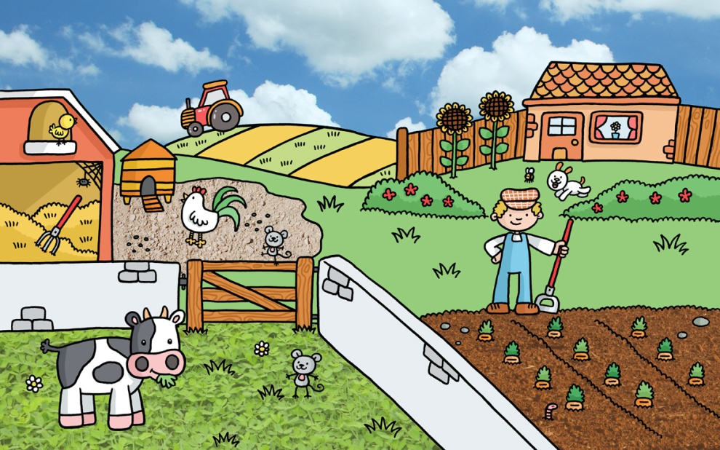
_________________________________________________________________________________
KMETOVANJE – gojenje rastlin in vzreja živali

Ustrezno dopolni.
RAČKA RACA RACMAN
PIŠČANEC _______________ PETELIN
JAGNJE OVCA _______________
_______________ KOZA KOZEL
TELIČEK ________________ BIK
MUCKA ________________ _______________
GOSKA ________________ GOSAK

- Pomladi sejejo in sadijo, obrezujejo drevje in trto.
- Poleti na polju in vrtu pobirajo pridelke, žanjejo žito, kosijo travo, pasejo živino.
- Jeseni pobirajo zadnje pridelke, silirajo, obirajo sadje, trgajo grozdje in ga stiskajo, orjejo, pripravljajo ozimnico.
- Pozimi porabljajo zaloge iz ozimnice, živina je v hlevu, narava miruje.

